**LÃ¶sung zu oracle_nordwind**

Bearbeiten Sie die ausgeteilten Fragen zur Datenbank northwind

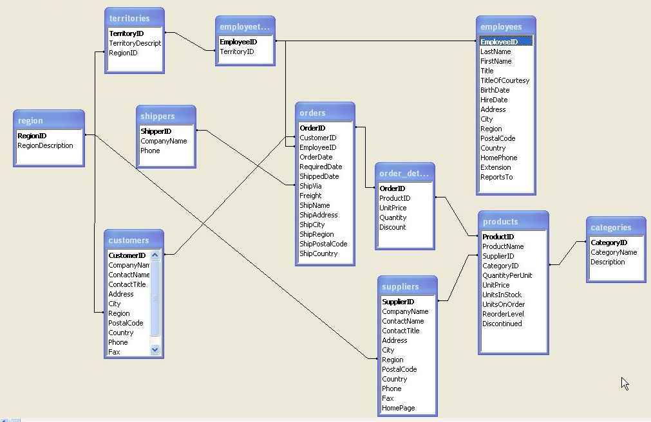

F: Schreiben Sie eine Abfrage, die Ihnen die Kontaktnamen der Lieferanten ausgibt, die Produkte der Kategorie 1 oder 2 oder 3 liefern!

F: Schreiben Sie eine Abfrage, die Ihnen die Kundennamen, die entsprechenden Bestellungnummern (orderid) und den Namen des Angestellten (employees), der die Bestellung bearbeitet hat, ausgibt. Es soll nach dem Contactname geordnet sein!

F: Schreiben Sie eine Abfrage, die Ihnen alle Kundennamen ausgibt, die eine Bestellung aufgegeben haben, die von Speedy Express ausgeliefert wurde!

F: Schreiben Sie eine Abfrage, die Ihnen die Kunden und Ihren Gesamtbestellwert (ohne Discount) auflistet.

F: Wieviel Produkte hat ALFKI bestellt?

F: Wie heiÃŸt der Ã¤lteste Mitarbeiter?

F: Wie heiÃŸt das teuerste Produkt eines Lieferanten aus "Berlin"?

F: Welche Produkte (productname) sind Ã¼berdurchschnittlich teuer?

F: Zu welcher Kategorie gehÃ¶rt das teuerste Produkt (categoryname)

F: Schreiben Sie eine Abfrage, die Ihnen die Lieferanten (Companyname) und daneben das teuerste Produkt dieses Lieferanten (Productname) und daneben den Preis ausgibt.

F: Welcher Kunde hat bisher am meisten bestellt?

F: Erstellen Sie eine Abfrage, die Ihnen die Kunden (contactname) und die bisherigen UmsÃ¤tze auflistet.

F: Welche Kunden haben bisher Chai bestellt?

F: Welcher Kunde hat noch nie etwas bestellt? Benutzen Sie einen OUTER JOIN.

F: Geben Sie alle Abteilungen aus, deren Durchschnittsgehalt der Mitarbeiter Ã¼ber 2000 liegt.

F: Schreiben Sie eine Abfrage, die Ihnen die Summe des Warenbestandes (unitsinstock) aus der Tabelle products, gruppiert nach den Lieferantennummern (supplierid) ausgibt.

F: Schreiben Sie eine Abfrage, die Ihnen die Summe des Warenbestandes (unitsinstock) aus der Tabelle products, gruppiert nach den Lieferantennummern (supplierid) ausgibt! Es sollen nur die Lieferanten erscheinen, bei denen die Summe des warenbestandes grÃ¶ÃŸer als 70 ist.

F: Schreiben Sie eine Abfrage, die Ihnen die Summe des Warenbestandes (unitsinstock) aus der Tabelle products, gruppiert nach den Lieferantennummern (supplierid) und den Kategorienummern (categoryid) ausgibt!

|  |  |
| --- | --- |
| **F:** | Schreiben Sie eine Abfrage, die Ihnen die Kontaktnamen der Lieferanten ausgibt, die Produkte der Kategorie 1 oder 2 oder 3 liefern!  CONTACTNAME PRODUCTNAME  -------------------------------------------  Charlotte Cooper Chai  Charlotte Cooper Chang  Charlotte Cooper Aniseed Syrup  Shelley Burke Chef Anton's Cajun Seasoning |
| **A:** | select s.CONTACTNAME,p.PRODUCTNAME from products p,suppliers s  where p.CATEGORYID in ('1','2','3') |
| **F:** | Schreiben Sie eine Abfrage, die Ihnen die Kundennamen, die entsprechenden Bestellungnummern (orderid) und den Namen des Angestellten (employees), der die Bestellung bearbeitet hat, ausgibt. Es soll nach dem Contactname geordnet sein!  CONTACTNAME ORDERID LASTNAME  --------------------------------------------------  Alejandra Camino 10281 Peacock  Alejandra Camino 10282 Peacock  Alejandra Camino 10306 Davolio  Alejandra Camino 10917 Peacock |
| **A:** | select c.CONTACTNAME,o.orderid,e.lastname from customers c, orders o, employees e  where e.employeeID = o.employeeID and o.customerid = c.customerid |
| **F:** | Schreiben Sie eine Abfrage, die Ihnen alle Kundennamen ausgibt, die eine Bestellung aufgegeben haben, die von Speedy Express ausgeliefert wurde! |
| **A:** | select distinct c.COMPANYNAME from customers c, orders o, shippers sh  where  c.customerid = o.customerid and  o.SHIPVIA = sh.shipperid and  sh.COMPANYNAME = 'Speedy Express'  ; |
| **F:** | Schreiben Sie eine Abfrage, die Ihnen die Kunden und Ihren Gesamtbestellwert (ohne Discount) auflistet.  CUSTO Gesamtsumme(UNITPRICE  ----------------  ALFKI 9192,4  ANATR 2805,9  ANTON 15030,7  AROUT 27613  BERGS 53936,3  BLAUS 4763,6 |
| **A:** | select c.customerid, sum(od.unitprice*od.quantity)  from customers c, orders o, order_details od  where c.customerid = o.customerid  and o.orderid = od.orderid  group by c.customerid  ; |
| **F:** | Wieviel Produkte hat ALFKI bestellt? |
| **A:** | select count(*) from orders o,order_details od  where o.customerid = 'ALFKI' and o.orderid = od.orderid  ; |
| **F:** | Wie heiÃŸt der Ã¤lteste Mitarbeiter? |
| **A:** | -- LÃ¶sung:  select lastname,firstname,birthdate  from employees where birthdate in  (select min(birthdate) from employees)  ;  -- Peacock |
| **F:** | Wie heiÃŸt das teuerste Produkt eines Lieferanten aus "Berlin"? |
| **A:** | select PRODUCTNAME,unitprice from products p,suppliers s  where s.supplierid = p.supplierid and  unitprice =  (  select max(unitprice) from products p2  where s.supplierid = p2.supplierid and supplierid in  (  select supplierid from suppliers where upper(city) = 'BERLIN'  )  )  ;  -- Schoggi Schokolade 43,90 |
| **F:** | Welche Produkte (productname) sind Ã¼berdurchschnittlich teuer? |
| **A:** | select productname,UNITPRICE from products  where UNITPRICE > (select avg(UNITPRICE) from products); |
| **F:** | Zu welcher Kategorie gehÃ¶rt das teuerste Produkt (categoryname) |
| **A:** | select CATEGORYID,unitprice from products  where unitprice =  (  select max(unitprice) from products  )  ; |
| **F:** | Schreiben Sie eine Abfrage, die Ihnen die Lieferanten (Companyname) und daneben das teuerste Produkt dieses Lieferanten (Productname) und daneben den Preis ausgibt. |
| **A:** | SELECT s.companyname, p.productname, p.unitprice  FROM suppliers s, products p  WHERE p.supplierid = s.supplierid AND p.unitprice =  (  SELECT MAX(p2.unitprice)  FROM products p2, suppliers s2  WHERE p2.supplierid = s2.supplierid  AND s2.supplierid=s.supplierid  ); |
| **F:** | Welcher Kunde hat bisher am meisten bestellt? |
| **A:** | select companyname, UMSATZ from  (  select c.companyname, sum(od.unitprice*od.quantity)  as Umsatz from orders o,order_details od, customers c  where o.orderid = od.orderid and  c.customerid = o.customerid group by c.companyname  )  where UMSATZ =  (  select max(UMSATZ) from  (  select c.companyname, sum(od.unitprice*od.quantity) as Umsatz  from orders o,order_details od, customers c  where o.orderid = od.orderid and  c.customerid = o.customerid  group by c.companyname  )  ); |
| **F:** | Erstellen Sie eine Abfrage, die Ihnen die Kunden (contactname) und die bisherigen UmsÃ¤tze auflistet. |
| **A:** | select c.contactname, sum(od.unitprice*od.quantity) as Umsatz  from orders o,order_details od, customers c  where o.orderid = od.orderid and  c.customerid = o.customerid  group by c.contactname; |
| **F:** | Welche Kunden haben bisher Chai bestellt? |
| **A:** | -- LÃ¶sung Variante 1:  SELECT DISTINCT o.customerid  FROM orders o, order_details od, products p  WHERE o.orderid = od.orderid  AND od.productid = p.productid  AND UPPER(p.productname) = 'CHAI';  -- LÃ¶sung Variante 2:  select distinct companyname from customers  where customerid in  (  select customerid from orders where orderid in  (  select orderid from order_details where PRODUCTID =  (  select PRODUCTID from products where PRODUCTNAME = 'Chai'  )  )  ); |
| **F:** | Welcher Kunde hat noch nie etwas bestellt? Benutzen Sie einen OUTER JOIN. |
| **A:** | select distinct contactname, orderid from customers c  left join orders o on c.customerid = o.customerid  where orderid is null; |
| **F:** | Geben Sie alle Abteilungen aus, deren Durchschnittsgehalt der Mitarbeiter Ã¼ber 2000 liegt. |
| **A:** | SELECT deptno,avg(sal) as "Durchschnittsgehalt je Abt"  FROM EMP group by deptno  HAVING avg(sal) > 2000; |
| **F:** | Schreiben Sie eine Abfrage, die Ihnen die Summe des Warenbestandes (unitsinstock) aus der Tabelle products, gruppiert nach den Lieferantennummern (supplierid) ausgibt. |
| **A:** | select supplierid,sum(unitsinstock) as Summe from products  group by supplierid; |
| **F:** | Schreiben Sie eine Abfrage, die Ihnen die Summe des Warenbestandes (unitsinstock) aus der Tabelle products, gruppiert nach den Lieferantennummern (supplierid) ausgibt! Es sollen nur die Lieferanten erscheinen, bei denen die Summe des warenbestandes grÃ¶ÃŸer als 70 ist.  SUPPLIERID SUMME  ----------------  2 133 |
| **A:** | select supplierid,sum(unitsinstock) as Summe from products  group by supplierid having sum(unitsinstock) > 70; |
| **F:** | Schreiben Sie eine Abfrage, die Ihnen die Summe des Warenbestandes (unitsinstock) aus der Tabelle products, gruppiert nach den Lieferantennummern (supplierid) und den Kategorienummern (categoryid) ausgibt!  SUPPLIERID CATEGORYID SUM(UNITSINSTOCK)  ----------------------------------------  1 1 56  1 2 13  2 2 133  3 2 126 |
| **A:** | select supplierid,categoryid,sum(unitsinstock) from products  group by supplierid,categoryid; |